实验五 OpenGL下的几何变换
实验目的:
通过实验掌握下列知识:
- 理解变换的原理；
- 掌握平移、旋转、缩放变换的方法；
- 掌握以上方法的组合变换。

内容及步骤:

一、二维图形变换基础
1、二维平移
将物体沿直线路径从一个坐标位置移到另一个坐标位置的重定位。即将每个点的坐标( x, y )加上一个平移量tx, ty得到新的位置坐标( x’, y’ ):
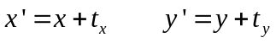
2、二维旋转
二维旋转是将物体沿xy平面内的圆弧路径重定位。
输入：旋转中心( xr, yr )和旋转角
旋转中心为原点的旋转变换:
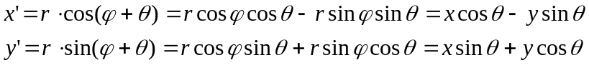
旋转中心为任意点的旋转变换：
步骤：（1）先旋转中心移至坐标原点（2）再以原点为中心旋转（3）最后旋转中心还原到原坐标
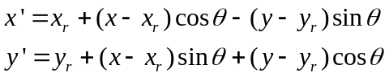

3、缩放
缩放变换改变物体的尺寸（大小）。由图形顶点坐标分别乘以x方向和y方向的缩放系数sx和sy来实现：
相对于原点缩放：
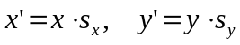
相对于任意固定点缩放：
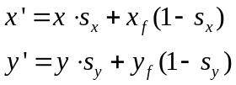

注意：对任意图形移动时，都是对构成该图形的顶点进行移动，然后用这些顶点在新的位置重新生成该图形。

二、二维平移变换的实现
根据二维平移变换的思想，对有nVerts个点的顶点数组verts中所有点进行二维平移，x方向平移tx单位，y方向平移ty单位的函数如下：
struct wcPt2D {
GLfloat x, y;
};
void translate2D (wcPt2D * verts, GLint nVerts, GLfloat tx, GLfloat ty)
{
for (GLint k = 0; k < nVerts; k++) {
verts [k].x = verts [k].x + tx;
verts [k].y = verts [k].y + ty;
}
}
以下程序用鼠标左右键控制一个三角形的平移：
#include <GL/glut.h>
#define pointNum 3 //顶点数组大小

//一个点的结构体
struct wcPt2D {
GLfloat x, y;
};
wcPt2D point[pointNum];//顶点数组
GLint tx=20,ty=20;//平移距离
void translate2D (wcPt2D * verts, GLint nVerts, GLfloat tx, GLfloat ty)
{ //对多边形的顶点集一个一个进行平移
GLint k;
for (k = 0; k < nVerts; k++) {
verts [k].x = verts [k].x + tx;
verts [k].y = verts [k].y + ty;
}
}

void init (void)
{
glClearColor (1.0, 1.0, 1.0, 0.0);
glMatrixMode (GL_PROJECTION);
gluOrtho2D (0.0, 640.0, 0.0, 480.0);
point[0].x=10; point[0].y=10;//为多边形的顶点指定初始值
point[1].x=100; point[1].y=10;
point[2].x=10; point[2].y=100;
}

void myDraw (void)
{
glClear (GL_COLOR_BUFFER_BIT);
glColor3f (1.0, 0.0, 0.0);

glBegin (GL_POLYGON);//用point中的顶点绘制填充多边形
for (int k = 0; k < pointNum; k++)
glVertex2f (point[k].x, point[k].y);
glEnd ( );

glFlush ( );
}
void myMouse(int button, int state, int x, int y)
{
if(button == GLUT_LEFT_BUTTON && state == GLUT_DOWN)//点击左键平移对每个顶点tx,ty
translate2D (point, pointNum, tx, ty);
if(button == GLUT_RIGHT_BUTTON && state == GLUT_DOWN)//点击右键平移对每个顶点-tx,-ty距离
translate2D (point, pointNum, -tx, -ty);

glutPostRedisplay(); //用平移后的顶点集重新调用绘制函数进行绘制
}
void main (int argc, char** argv)
{
glutInit (&argc, argv);
glutInitDisplayMode (GLUT_SINGLE | GLUT_RGB);
glutInitWindowPosition (0, 0);
glutInitWindowSize (640, 480);
glutCreateWindow ("二维平移变换,鼠标左右健控制平移");

init();
glutDisplayFunc (myDraw);
glutMouseFunc( myMouse);
glutMainLoop ( );
}
运行效果图：
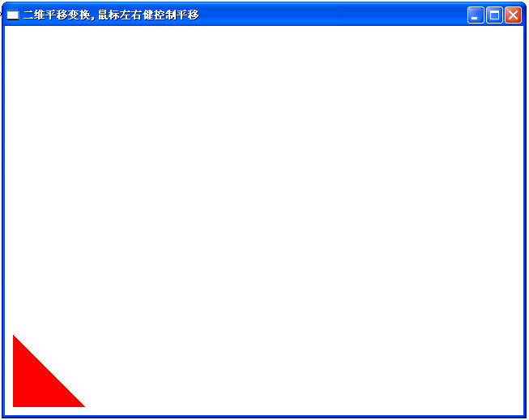

三、二维旋转变换的实现
根据二维旋转变换的思想，对有nVerts个点的顶点数组verts中所有点进行二维旋转，旋转的中心是点pivPt，旋转角度是theta弧度的函数如下：
#include <math.h>
struct wcPt2D {
GLfloat x, y;
};
void rotate2D (wcPt2D * verts, GLint nVerts, wcPt2D pivPt, GLdouble theta)
{
GLfloat temp;
for (GLint k = 0; k < nVerts; k++) {
temp= pivPt.x + (verts [k].x - pivPt.x) * cos (theta)
- (verts [k].y - pivPt.y) * sin (theta);
verts[k].y = pivPt.y + (verts [k].x - pivPt.x) * sin (theta)
+ (verts [k].y - pivPt.y) * cos (theta);
verts[k].x = temp;
}
}
请用前面二维平移的程序的主函数及其它辅助部分进行完善该二维旋转的程序。要求：点击鼠标左键进行顺时针旋转，点击鼠标右键进行逆时针旋转，围绕点（200，150）旋转。

四、二维缩放变换的实现
根据二维缩放变换的思想，对有nVerts个点的顶点数组verts中所有点进行二维缩放，x方向缩放sx倍，y方向缩放sy倍，缩放的固定点为fixedPt的函数如下：
struct wcPt2D {
GLfloat x, y;
};
void scale2D (wcPt2D * verts, GLint nVerts, wcPt2D fixedPt,GLfloat sx, GLfloat sy)
{//对多边形的顶点集一个一个进行缩放
for ( GLint k = 0; k < nVerts; k++) {
verts[k].x = verts [k].x * sx + fixedPt.x * (1 - sx);
verts[k].y = verts [k].y * sy + fixedPt.y * (1 - sy);
}
}
请用前面二维平移的程序的主函数及其它辅助部分进行完善该二维缩放的程序。要求：点击鼠标左键进行放大，点击鼠标右键进行缩小，缩放的固定点为（100，100）。点击一次的放大倍数为1.2倍，缩小倍数为1/1.2。

四、理解组合变换
读懂下列二维组合变换的代码，理解二维组合变换的思想：
#include <GL/glut.h>
#include <stdlib.h>
#include <math.h>

/* 生成窗口尺寸 */
GLsizei winWidth = 600, winHeight = 600;

/* 二维坐标系上显示在窗口中的范围 */
GLfloat xwcMin = 0.0, xwcMax = 225.0;
GLfloat ywcMin = 0.0, ywcMax = 225.0;

struct wcPt2D {
GLfloat x, y;
};

typedef GLfloat Matrix3x3 [3][3];

Matrix3x3 matComposite;

const GLdouble pi = 3.14159;

void init (void)
{
/* 设置清空颜色为白色 */
glClearColor (1.0, 1.0, 1.0, 0.0);
}

/* 初始二维变换单位矩阵 */
void matrix3x3SetIdentity (Matrix3x3 matIdent3x3)
{
GLint row, col;

for (row = 0; row < 3; row++)
for (col = 0; col < 3; col++)
matIdent3x3 [row][col] = (row == col);
}

/* 矩阵m1乘以m2，结果保存在m2 */
void matrix3x3PreMultiply (Matrix3x3 m1, Matrix3x3 m2)
{
GLint row, col;
Matrix3x3 matTemp;

for (row = 0; row < 3; row++)
for (col = 0; col < 3 ; col++)
matTemp [row][col] = m1 [row][0] * m2 [0][col] + m1 [row][1] *
m2 [1][col] + m1 [row][2] * m2 [2][col];

for (row = 0; row < 3; row++)
for (col = 0; col < 3; col++)
m2 [row][col] = matTemp [row][col];
}

void translate2D (GLfloat tx, GLfloat ty)
{
Matrix3x3 matTransl;

/* 初始化为单位矩阵 */
matrix3x3SetIdentity (matTransl);

matTransl [0][2] = tx;
matTransl [1][2] = ty;

/* Concatenate matTransl with the composite matrix. */
matrix3x3PreMultiply (matTransl, matComposite);
}

void rotate2D (wcPt2D pivotPt, GLfloat theta)
{
Matrix3x3 matRot;

/* Initialize rotation matrix to identity. */
matrix3x3SetIdentity (matRot);

matRot [0][0] = cos (theta);
matRot [0][1] = -sin (theta);
matRot [0][2] = pivotPt.x * (1 - cos (theta)) +
pivotPt.y * sin (theta);
matRot [1][0] = sin (theta);
matRot [1][1] = cos (theta);
matRot [1][2] = pivotPt.y * (1 - cos (theta)) -
pivotPt.x * sin (theta);

/* Concatenate matRot with the composite matrix. */
matrix3x3PreMultiply (matRot, matComposite);
}

void scale2D (GLfloat sx, GLfloat sy, wcPt2D fixedPt)
{
Matrix3x3 matScale;

/* Initialize scaling matrix to identity. */
matrix3x3SetIdentity (matScale);

matScale [0][0] = sx;
matScale [0][2] = (1 - sx) * fixedPt.x;
matScale [1][1] = sy;
matScale [1][2] = (1 - sy) * fixedPt.y;

/* Concatenate matScale with the composite matrix. */
matrix3x3PreMultiply (matScale, matComposite);
}

/* Using the composite matrix, calculate transformed coordinates. */
void transformVerts2D (GLint nVerts, wcPt2D * verts)
{
GLint k;
GLfloat temp;

for (k = 0; k < nVerts; k++) {
temp = matComposite [0][0] * verts [k].x + matComposite [0][1] *
verts [k].y + matComposite [0][2];
verts [k].y = matComposite [1][0] * verts [k].x + matComposite [1][1] *
verts [k].y + matComposite [1][2];
verts [k].x = temp;
}
}

void triangle (wcPt2D *verts)
{
GLint k;

glBegin (GL_TRIANGLES);
for (k = 0; k < 3; k++)
glVertex2f (verts [k].x, verts [k].y);
glEnd ( );
}

void displayFcn (void)
{
/* Define initial position for triangle. */
GLint nVerts = 3;
wcPt2D verts [3] = { {50.0, 25.0}, {150.0, 25.0}, {100.0, 100.0} };

/* Calculate position of triangle centroid. */
wcPt2D centroidPt;

GLint k, xSum = 0, ySum = 0;
for (k = 0; k < nVerts; k++) {
xSum += verts [k].x;
ySum += verts [k].y;
}
centroidPt.x = GLfloat (xSum) / GLfloat (nVerts);
centroidPt.y = GLfloat (ySum) / GLfloat (nVerts);

/* Set geometric transformation parameters. */
wcPt2D pivPt, fixedPt;
pivPt = centroidPt;
fixedPt = centroidPt;

GLfloat tx = 0.0, ty = 100.0;
GLfloat sx = 0.5, sy = 0.5;
GLdouble theta = pi/2.0;

glClear (GL_COLOR_BUFFER_BIT); // Clear display window.

glColor3f (0.0, 0.0, 1.0); // Set initial fill color to blue.
triangle (verts); // Display blue triangle.

/* Initialize composite matrix to identity. */
matrix3x3SetIdentity (matComposite);

/* Construct composite matrix for transformation sequence. */
scale2D (sx, sy, fixedPt); // First transformation: Scale.
rotate2D (pivPt, theta); // Second transformation: Rotate
translate2D (tx, ty); // Final transformation: Translate.

/* Apply composite matrix to triangle vertices. */
transformVerts2D (nVerts, verts);

glColor3f (1.0, 0.0, 0.0); // Set color for transformed triangle.
triangle (verts); // Display red transformed triangle.

glFlush ( );
}

void winReshapeFcn (GLint newWidth, GLint newHeight)
{
glMatrixMode (GL_PROJECTION);
glLoadIdentity ( );
gluOrtho2D (xwcMin, xwcMax, ywcMin, ywcMax);

glClear (GL_COLOR_BUFFER_BIT);
}

void main (int argc, char ** argv)
{
glutInit (&argc, argv);
glutInitDisplayMode (GLUT_SINGLE | GLUT_RGB);
glutInitWindowPosition (50, 50);
glutInitWindowSize (winWidth, winHeight);
glutCreateWindow ("Geometric Transformation Sequence");

init ( );
glutDisplayFunc (displayFcn);
glutReshapeFunc (winReshapeFcn);
glutMainLoop ( );
}

五、OpenGL下的几何变换
在OpenGL的核心库中，每一种几何变换都有一个独立的函数，所有变换都在三维空间中定义。
平移矩阵构造函数为glTranslate<f,d>(tx, ty, tz)，作用是把当前矩阵和一个表示移动物体的矩阵相乘。tx, ty，tz指定这个移动物体的矩阵，它们可以是任意的实数值，后缀为f（单精度浮点float）或d（双精度浮点double），对于二维应用来说，tz=0.0。
旋转矩阵构造函数为glRotate<f,d>(theta, vx, vy, vz)，作用是把当前矩阵和一个表示旋转物体的矩阵相乘。theta, vx, vy, vz指定这个旋转物体的矩阵，物体将绕着(0,0,0)到(x,y,z)的直线以逆时针旋转，参数theta表示旋转的角度。向量v=(vx, vy，vz)的分量可以是任意的实数值，该向量用于定义通过坐标原点的旋转轴的方向，后缀为f（单精度浮点float）或d（双精度浮点double），对于二维旋转来说，vx=0.0，vy=0.0，vz=1.0。
缩放矩阵构造函数为glScale<f,d>(sx, sy, sz)，作用是把当前矩阵和一个表示缩放物体的矩阵相乘。sx, sy，sz指定这个缩放物体的矩阵，分别表示在x,y,z方向上的缩放比例，它们可以是任意的实数值，当缩放参数为负值时，该函数为反射矩阵，缩放相对于原点进行，后缀为f（单精度浮点float）或d（双精度浮点double）。
注意这里都是说“把当前矩阵和一个表示移动<旋转, 缩放>物体的矩阵相乘”，而不是直接说“这个函数就是旋转”或者“这个函数就是移动”，这是有原因的，马上就会讲到。
假设当前矩阵为单位矩阵，然后先乘以一个表示旋转的矩阵R，再乘以一个表示移动的矩阵T，最后得到的矩阵再乘上每一个顶点的坐标矩阵v。那么，经过变换得到的顶点坐标就是((RT)v)。由于矩阵乘法满足结合率，((RT)v) = R(Tv))，换句话说，实际上是先进行移动，然后进行旋转。即：实际变换的顺序与代码中写的顺序是相反的。由于“先移动后旋转”和“先旋转后移动”得到的结果很可能不同，初学的时候需要特别注意这一点。

六、OpenGL下的各种变换简介
我们生活在一个三维的世界——如果要观察一个物体，我们可以：
1、从不同的位置去观察它（人运动，选定某个位置去看）。（视图变换）
2、移动或者旋转它，当然了，如果它只是计算机里面的物体，我们还可以放大或缩小它（物体运动，让人看它的不同部分）。（模型变换）
3、如果把物体画下来，我们可以选择：是否需要一种“近大远小”的透视效果。另外，我们可能只希望看到物体的一部分，而不是全部（指定看的范围）。（投影变换）
4、我们可能希望把整个看到的图形画下来，但它只占据纸张的一部分，而不是全部（指定在显示器窗口的那个位置显示）。（视口变换）
这些，都可以在OpenGL中实现。
从“相对移动”的观点来看，改变观察点的位置与方向和改变物体本身的位置与方向具有等效性。在OpenGL中，实现这两种功能甚至使用的是同样的函数。
由于模型和视图的变换都通过矩阵运算来实现，在进行变换前，应先设置当前操作的矩阵为“模型视图矩阵”。设置的方法是以GL_MODELVIEW为参数调用glMatrixMode函数，像这样：
glMatrixMode(GL_MODELVIEW);
该语句指定一个4×4的建模矩阵作为当前矩阵。
通常，我们需要在进行变换前把当前矩阵设置为单位矩阵。把当前矩阵设置为单位矩阵的函数为：
glLoadIdentity();
我们在进行矩阵操作时，有可能需要先保存某个矩阵，过一段时间再恢复它。当我们需要保存时，调用glPushMatrix（）函数，它相当于把当前矩阵压入堆栈。当需要恢复最近一次的保存时，调用glPopMatrix（）函数，它相当于从堆栈栈顶弹出一个矩阵为当前矩阵。OpenGL规定堆栈的容量至少可以容纳32个矩阵，某些OpenGL实现中，堆栈的容量实际上超过了32个。因此不必过于担心矩阵的容量问题。
通常，用这种先保存后恢复的措施，比先变换再逆变换要更方便，更快速。
注意：模型视图矩阵和投影矩阵都有相应的堆栈。使用glMatrixMode来指定当前操作的究竟是模型视图矩阵还是投影矩阵。
七、OpenGL下的各种变换示例
1、Translate示例
#include <GL/glut.h>
void init (void)
{
glClearColor (1.0, 1.0, 1.0, 0.0);
glMatrixMode (GL_PROJECTION);
gluOrtho2D (-5.0, 5.0, -5.0, 5.0); //设置显示的范围是X:-5.0~5.0, Y:-5.0~5.0
glMatrixMode (GL_MODELVIEW);
}
void drawSquare(void) //绘制中心在原点，边长为2的正方形
{
glBegin (GL_POLYGON); //顶点指定需要按逆时针方向
glVertex2f (-1.0f,-1.0f);//左下点
glVertex2f (1.0f,-1.0f);//右下点
glVertex2f (1.0f, 1.0f);//右上点
glVertex2f (-1.0f,1.0f);//左上点
glEnd ( );
}
void myDraw1 (void)
{
glClear (GL_COLOR_BUFFER_BIT); //清空
glLoadIdentity(); //将当前矩阵设为单位矩阵

glColor3f (1.0, 0.0, 0.0);
drawSquare(); //在原点处绘制边长为2红色正方形

glTranslatef(2.0,3.0,0.0); //向右移动2单位，向上移动3单位
glColor3f (0.0, 1.0, 0.0);
drawSquare(); //绘制边长为2绿色正方形

glTranslatef(0.0,-3.0,0.0); //再向下移动3单位
glColor3f (0.0, 0.0, 1.0);
drawSquare(); //绘制边长为2蓝色正方形

glFlush ( );
}

void myDraw2 (void)
{
glClear (GL_COLOR_BUFFER_BIT); //清空
glLoadIdentity(); //将当前矩阵设为单位矩阵

glColor3f (1.0, 0.0, 0.0);
drawSquare(); //在原点处绘制边长为2红色正方形

glPushMatrix();
glTranslatef(2.0,3.0,0.0); //向右移动2单位，向上移动3单位
glColor3f (0.0, 1.0, 0.0);
drawSquare(); //绘制边长为2绿色正方形
glPopMatrix();

glTranslatef(2.0,0.0,0.0); //再向右移动2单位
glColor3f (0.0, 0.0, 1.0);
drawSquare(); //绘制边长为2蓝色正方形

glFlush ( );
}

void main (int argc, char** argv)
{
glutInit (&argc, argv);
glutInitDisplayMode (GLUT_SINGLE | GLUT_RGB);
glutInitWindowPosition (0, 0);
glutInitWindowSize (600, 600);
glutCreateWindow ("Translate函数示例");

init();
glutDisplayFunc (myDraw1);
glutMainLoop ( );
}
生成图形：
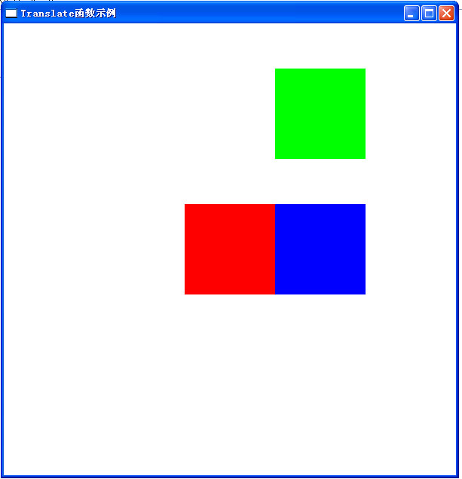
注意理解：myDraw1（）和myDraw2（）生成的图形完全相同，为什么？
2、Rotate示例
#include <GL/glut.h>
void init (void)
{
glClearColor (1.0, 1.0, 1.0, 0.0);
glMatrixMode (GL_PROJECTION);
gluOrtho2D (-5.0, 5.0, -5.0, 5.0); //设置显示的范围是X:-5.0~5.0, Y:-5.0~5.0
glMatrixMode (GL_MODELVIEW);
}
void drawSquare(void) //绘制中心在原点，边长为2的正方形
{
glBegin (GL_POLYGON); //顶点指定需要按逆时针方向
glVertex2f (-1.0f,-1.0f);//左下点
glVertex2f (1.0f,-1.0f);//右下点
glVertex2f (1.0f, 1.0f);//右上点
glVertex2f (-1.0f,1.0f);//左上点
glEnd ( );
}

void myDraw1 (void)
{
glClear (GL_COLOR_BUFFER_BIT); //清空
glLoadIdentity(); //将当前矩阵设为单位矩阵

glColor3f (1.0, 0.0, 0.0);
drawSquare(); //在原点处绘制边长为2红色正方形

glTranslatef(2.0,3.0,0.0); //向右移动2单位，向上移动3单位
glRotatef(30,0.0,0.0,1.0); //顺时针旋转30角度
glColor3f (0.0, 1.0, 0.0);
drawSquare(); //绘制边长为2绿色正方形

glLoadIdentity(); //将当前矩阵设为单位矩阵
glTranslatef(-2.0,-3.0,0.0); //向左移动2单位，向下移动3单位
glRotatef(-30,0.0,0.0,1.0); //逆时针旋转30角度
glColor3f (0.0, 0.0, 1.0);
drawSquare(); //绘制边长为2蓝色正方形

glFlush ( );
}

void myDraw2 (void)
{
glClear (GL_COLOR_BUFFER_BIT); //清空
glLoadIdentity(); //将当前矩阵设为单位矩阵

glColor3f (1.0, 0.0, 0.0);
drawSquare(); //在原点处绘制边长为2红色正方形

glPushMatrix(); //把当前矩阵压入堆栈
glTranslatef(2.0,3.0,0.0); //向右移动2单位，向上移动3单位
glRotatef(30,0.0,0.0,1.0); //顺时针旋转30角度
glColor3f (0.0, 1.0, 0.0);
drawSquare(); //绘制边长为2绿色正方形
glPopMatrix(); //从堆栈栈顶弹出一个矩阵为当前矩阵

glTranslatef(-2.0,-3.0,0.0); //向左移动2单位，向下移动3单位
glRotatef(-30,0.0,0.0,1.0); //逆时针旋转30角度
glColor3f (0.0, 0.0, 1.0);
drawSquare(); //绘制边长为2蓝色正方形

glFlush ( );
}

void main (int argc, char** argv)
{
glutInit (&argc, argv);
glutInitDisplayMode (GLUT_SINGLE | GLUT_RGB);
glutInitWindowPosition (0, 0);
glutInitWindowSize (600, 600);
glutCreateWindow ("Rotate函数示例");

init();
glutDisplayFunc (myDraw1);
glutMainLoop ( );
}
生成图形：
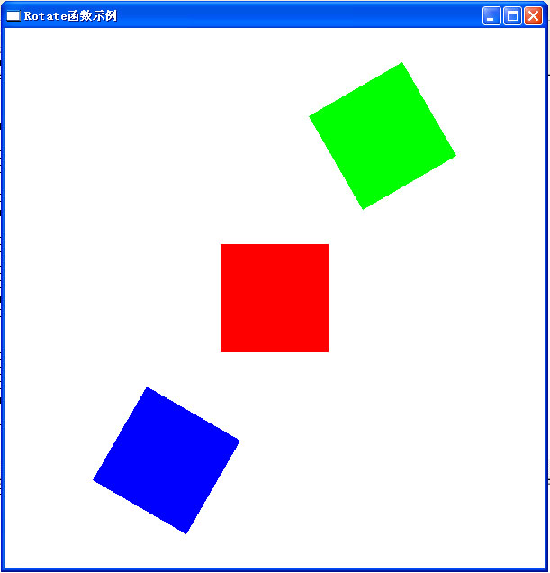
注意理解：myDraw1（）和myDraw2（）生成的图形完全相同，为什么？
3、Scale示例
#include <GL/glut.h>
void init (void)
{
glClearColor (1.0, 1.0, 1.0, 0.0);
glMatrixMode (GL_PROJECTION);
gluOrtho2D (-5.0, 5.0, -5.0, 5.0); //设置显示的范围是X:-5.0~5.0, Y:-5.0~5.0
glMatrixMode (GL_MODELVIEW);
}
void drawSquare(void) //绘制中心在原点，边长为2的正方形
{
glBegin (GL_POLYGON); //顶点指定需要按逆时针方向
glVertex2f (-1.0f,-1.0f);//左下点
glVertex2f (1.0f,-1.0f);//右下点
glVertex2f (1.0f, 1.0f);//右上点
glVertex2f (-1.0f,1.0f);//左上点
glEnd ( );
}

void myDraw1 (void)
{
glClear (GL_COLOR_BUFFER_BIT); //清空
glLoadIdentity(); //将当前矩阵设为单位矩阵

glColor3f (1.0, 0.0, 0.0);
drawSquare(); //在原点处绘制边长为2红色正方形

glTranslatef(2.0,3.0,0.0); //向右移动2单位，向上移动3单位
glScalef(1.0,1.5,1.0); //X和Z方向保持不变，Y方向放大为原来的1.5倍
glColor3f (0.0, 1.0, 0.0);
drawSquare(); //绘制边长为2绿色正方形

glLoadIdentity(); //将当前矩阵设为单位矩阵
glTranslatef(-2.0,-3.0,0.0); //向左移动2单位，向下移动3单位
glScalef(0.5,1.5,1.0); //Z方向保持不变，X方向缩小为原来的0.5倍，Y方向放大为原来的1.5倍
glColor3f (0.0, 0.0, 1.0);
drawSquare(); //绘制边长为2蓝色正方形

glFlush ( );
}

void myDraw2 (void)
{
glClear (GL_COLOR_BUFFER_BIT); //清空
glLoadIdentity(); //将当前矩阵设为单位矩阵

glColor3f (1.0, 0.0, 0.0);
drawSquare(); //在原点处绘制边长为2红色正方形

glPushMatrix(); //把当前矩阵压入堆栈
glTranslatef(2.0,3.0,0.0); //向右移动2单位，向上移动3单位
glScalef(1.0,1.5,1.0); //X和Z方向保持不变，Y方向放大为原来的1.5倍
glColor3f (0.0, 1.0, 0.0);
drawSquare(); //绘制边长为2绿色正方形
glPopMatrix(); //从堆栈栈顶弹出一个矩阵为当前矩阵

glTranslatef(-2.0,-3.0,0.0); //向左移动2单位，向下移动3单位
glScalef(0.5,1.5,1.0); //Z方向保持不变，X方向缩小为原来的0.5倍，Y方向放大为原来的1.5倍
glColor3f (0.0, 0.0, 1.0);
drawSquare(); //绘制边长为2蓝色正方形

glFlush ( );
}

void main (int argc, char** argv)
{
glutInit (&argc, argv);
glutInitDisplayMode (GLUT_SINGLE | GLUT_RGB);
glutInitWindowPosition (0, 0);
glutInitWindowSize (600, 600);
glutCreateWindow ("Scale函数示例");

init();
glutDisplayFunc (myDraw1);
glutMainLoop ( );
}
生成图形：
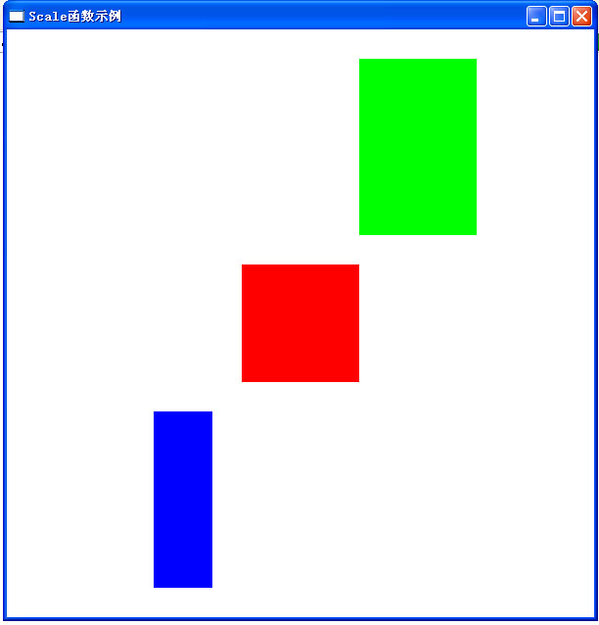
注意理解：myDraw1（）和myDraw2（）生成的图形完全相同，为什么？
3、综合示例
#include <GL/glut.h>

void init (void)
{
glClearColor (1.0, 1.0, 1.0, 0.0);
glMatrixMode (GL_PROJECTION);
gluOrtho2D (-5.0, 5.0, -5.0, 5.0); //设置显示的范围是X:-5.0~5.0, Y:-5.0~5.0
glMatrixMode (GL_MODELVIEW);
}
void drawSquare(void) //绘制中心在原点，边长为2的正方形
{
glBegin (GL_POLYGON); //顶点指定需要按逆时针方向
glVertex2f (-1.0f,-1.0f);//左下点
glVertex2f (1.0f,-1.0f);//右下点
glVertex2f (1.0f, 1.0f);//右上点
glVertex2f (-1.0f,1.0f);//左上点
glEnd ( );
}

void myDraw (void)
{
glClear (GL_COLOR_BUFFER_BIT); //清空
glLoadIdentity(); //将当前矩阵设为单位矩阵

glPushMatrix();
glTranslatef(0.0f,2.0f,0.0f);
glScalef(3.0,0.5,1.0);
glColor3f (1.0, 0.0, 0.0);
drawSquare(); //上面红色矩形
glPopMatrix();

glPushMatrix();

glTranslatef(-3.0,0.0,0.0);

glPushMatrix();
glRotatef(45.0,0.0,0.0,1.0);
glColor3f (0.0, 1.0, 0.0);
drawSquare(); //中间左菱形
glPopMatrix();

glTranslatef(3.0,0.0,0.0);

glPushMatrix();
glRotatef(45.0,0.0,0.0,1.0);
glColor3f (0.0, 0.7, 0.0);
drawSquare(); //中间中菱形
glPopMatrix();

glTranslatef(3.0,0.0,0.0);

glPushMatrix();
glRotatef(45.0,0.0,0.0,1.0);
glColor3f (0.0, 0.4, 0.0);
drawSquare(); //中间右菱形
glPopMatrix();

glPopMatrix();

glTranslatef(0.0,-3.0,0.0);
glScalef(4.0,1.5,1.0);
glColor3f (0.0, 0.0, 1.0);
drawSquare(); //下面蓝色矩形

glFlush ( );
}

void main (int argc, char** argv)
{
glutInit (&argc, argv);
glutInitDisplayMode (GLUT_SINGLE | GLUT_RGB);
glutInitWindowPosition (0, 0);
glutInitWindowSize (600, 600);
glutCreateWindow ("几何变换函数综合示例");

init();
glutDisplayFunc (myDraw);
glutMainLoop ( );
}
生成图形：
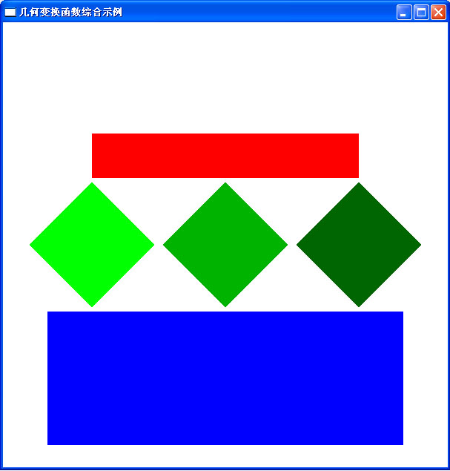
八、上机实做题
绘制如下图形：
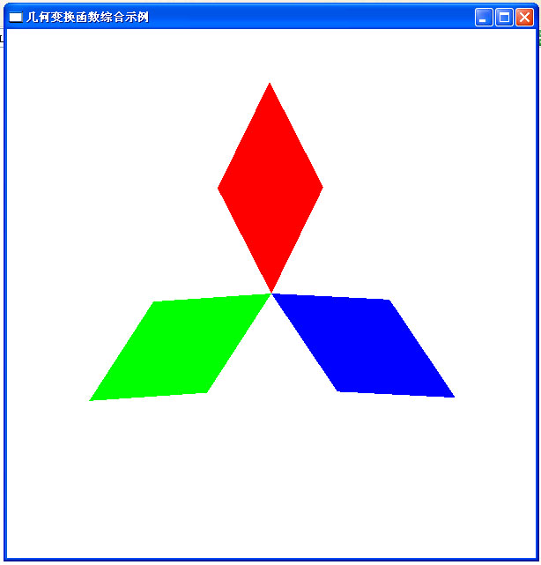
提示：
（1）写一个绘制菱形的函数drawDiamond(void)；
void drawDiamond(void) //绘制中心在原点的菱形
{
glBegin (GL_POLYGON); //顶点指定需要按逆时针方向
glVertex2f (0.0f,-1.0f);//下点
glVertex2f (2.0f,0.0f);//右点
glVertex2f (0.0f, 1.0f);//上点
glVertex2f (-2.0f,0.0f);//左点
glEnd ( );
}
（2）用几何变换绘制三个不同位置、旋转角度、颜色的菱形。

